**MSPR CONCEPTION DEVELOPPEMENT ET SOLUTION APPLICATIVE**

Maquettes

OUTIL POUR FAIRE LES MAQUETTES: Balsamiq Mockup

Accueil de l’application:

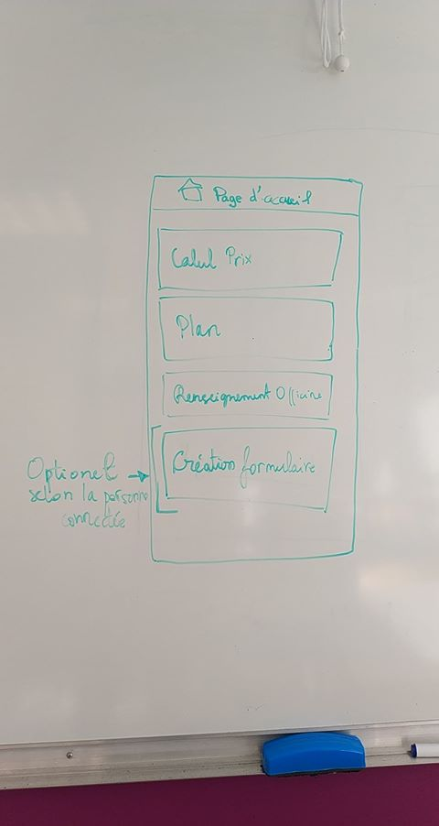

1ère version:

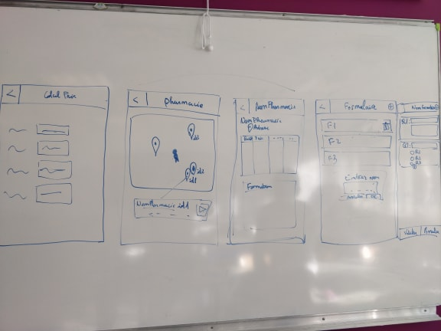

2ème version:



3ème version:

